**Svoz nebezpečného odpadu**

**proběhne v naší obci v sobotu 16. května 2020**

**před hasičskou zbrojnicí od 10,00 do 10,15 hodin**

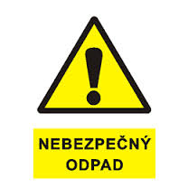**Do nebezpečného odpadu patří:**

1. Absorbční činidla a filtrační materiály (hadry od olejů)
2. Obaly obsahující zbytky NO
3. Pneumatiky (pouze osobní, bez disků)
4. Baterie a akumulátory (olověné)
5. Kyseliny
6. Zářivka a jiný odpad obsahující rtuť
7. Vyřazené zařízení obsahující chorfluoruhlovodíky (lednice)
8. Barvy, tiskařské barvy, lepidla a pryskyřice obsahující nebezpečné látky
9. Nepoužitelná léčiva
10. Monočlánky

**!!! NEPŘEBÍRÁME ETERNIT, ASFALTOVÉ LEPENKY A JINÉ NEBEZPEČNÉ STAVEBNÍ ODPADY !!!**